**UNIVERSIDAD DON BOSCO**



**MANUAL SPP**

**Exploit EternalBlue.**

**INTEGRANTES:**

Manuel Alejandro Argueta Moreno AM180476

|  |  |
| --- | --- |
| Rodrigo Jesús Francia Quezada | FQ180616 |
| Alexis Rodrigo Molina Ruano | MR180477 |
| Elías Joel Munguía Vides | MV182041 |
| Edwin Antonio Rauda Vela | RV181969 |

* 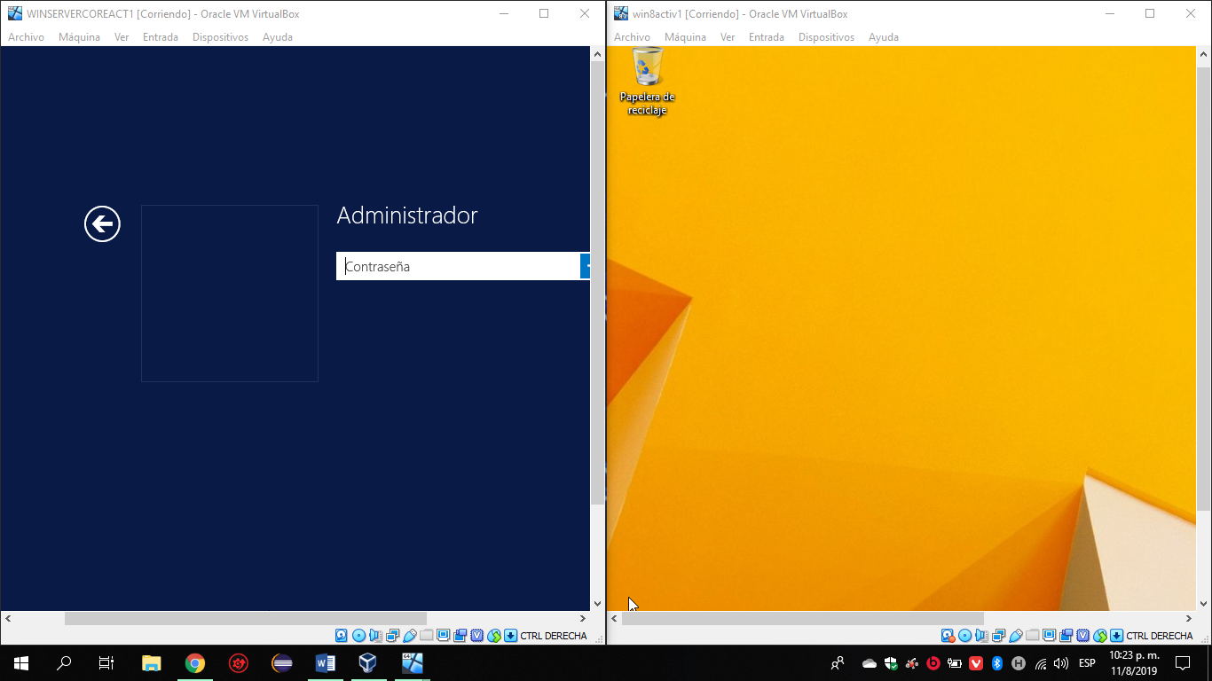Procedemos con la Instalación de Windows server 2012 y Windows 8.1
* Se configuran los adaptadores de redes del servidor como del cliente por lo cual se configuran en red interna.

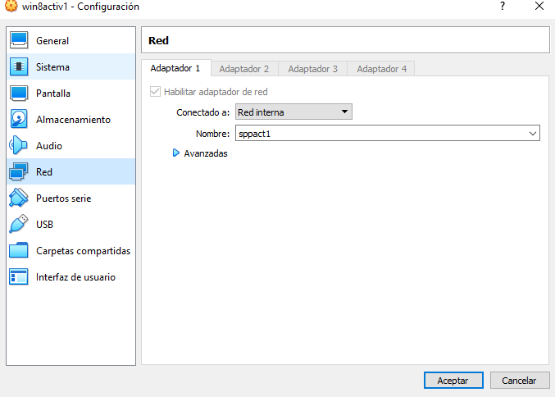

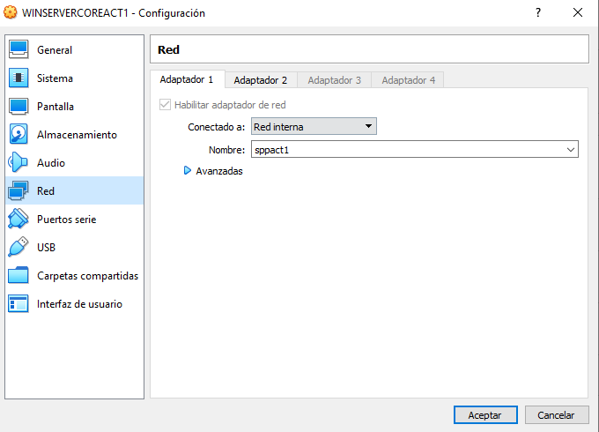

* Configuramos la ip de nuestro cliente (protocolo ipv6) y agregamos el dns de nuestro servidor.
* Configuramos la ip de nuestro servidor (protocolo ipv6).
* 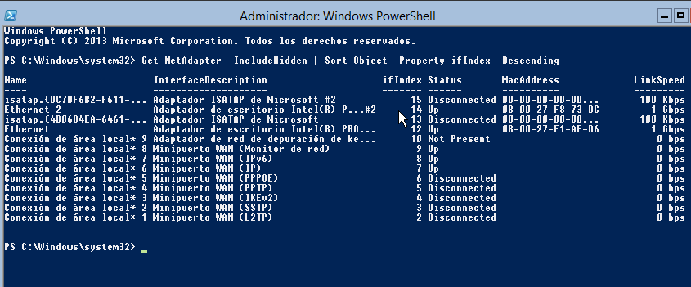Obtenemos el ifIndex para el adaptador de red en el que deseamos configurar la dirección IPv6.
* Se le establece la ipv6 a la interfaz por medio del siguiente comando

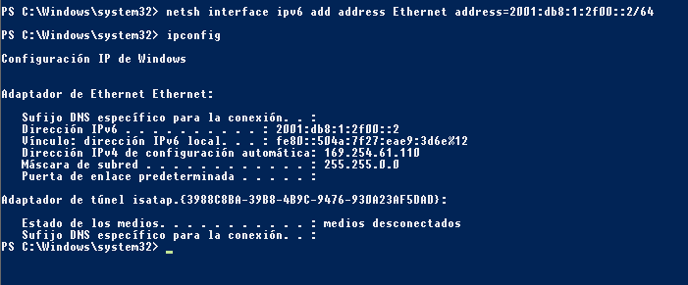

* Se verifica que la configuración este correcta.

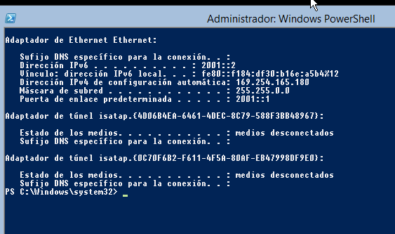

# COMUNICACIÓN ENTRE SERVIDOR Y CLIENTE.

* Se Implementa una red punto a punto entre un Servidor Windows Server 2012 Core y un cliente de red Windows 8 u 8.1.
* Para poder establecer comunicación se procede con la habilitación de las reglas ICMPv6 tanto en el servidor como el cliente.

## Habilitando regla ICMPv6 en cliente.

* Para habilitar la regla ICMPv6 en Windows 8.1 nos dirigimos a:

-Panel de control.

-Sistema y seguridad.

-Firewall de Windows.

-Configuración avanzada.

-Regla de entrada y buscamos la regla **Supervisión de máquina virtual solicitud de eco ICMPv6 de entrada.**

-Damos click derecho y habilitar.

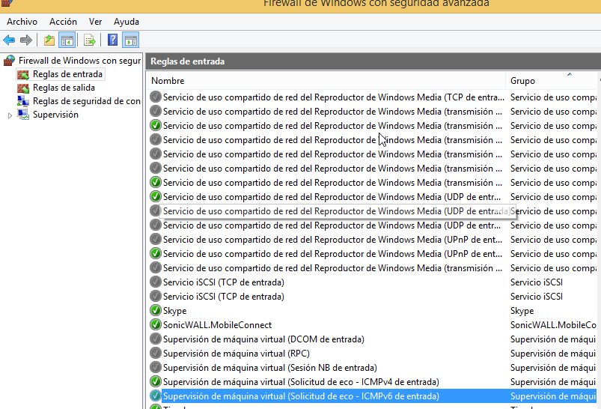

## Habilitando regla ICMPv6 en el servidor.

* Para habilitar ICMPv6 en el server se ocupa la siguiente regla:



* Se verifica que la regla este correctamente.



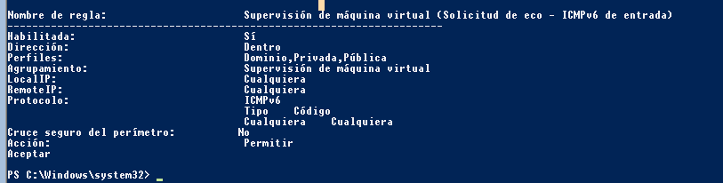

## Pruebas de comunicación.

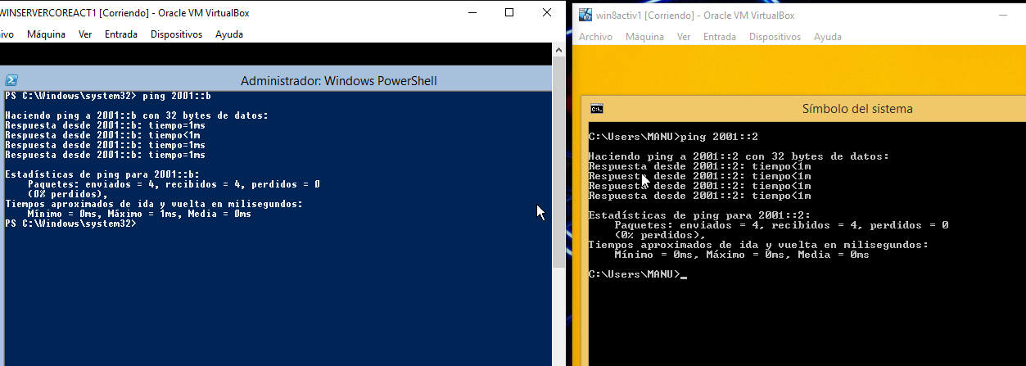

# Configuración del servicio DNS

* Instalación de los paquetes necesarios para el servicio DNS.

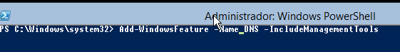

* 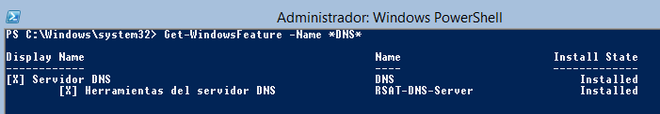Verificamos que se instaló correctamente.
* Creación de nuestra zona.



* Establecemos porque interfaz dará el dns nuestro servidor
* 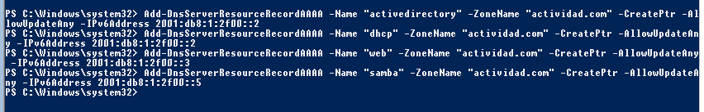Procedemos con la creación de nuestros punteros.
* Procedemos con la creación de nuestra zona inversa.
* 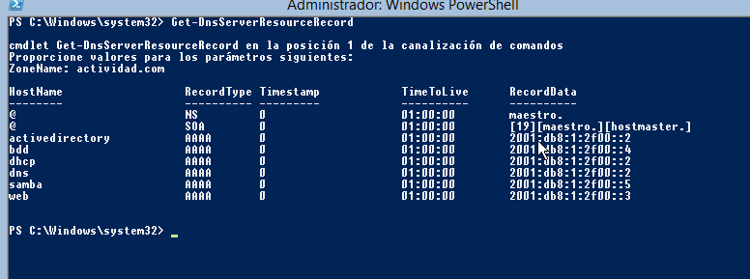Verificamos que todos los punteros se crearon correctamente.
* Realizamos pruebas desde el cliente

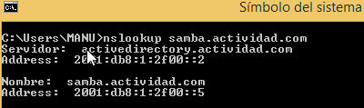

# Configuración del servicio Active Directory

* 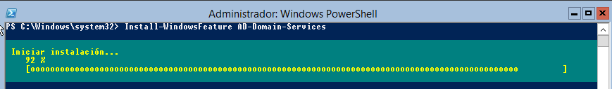Instalamos los recursos necesarios para poder administrar nuestro AD
* 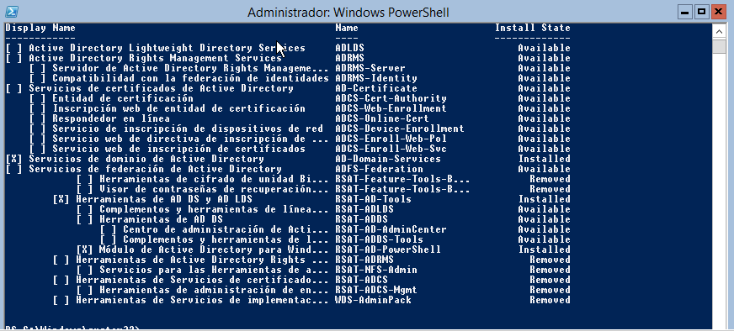Verificamos que el servicio se instaló correctamente

* Importamos el módulo ADDSDEPLOYMENT



* 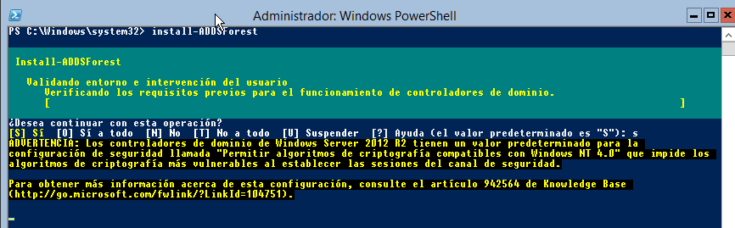Instalamos nuestro ADDForest y posteriormente le configuramos el dominio y la contraseña.
* 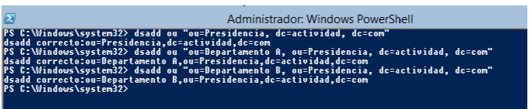Creación de nuestras Unidades Organizativas
* 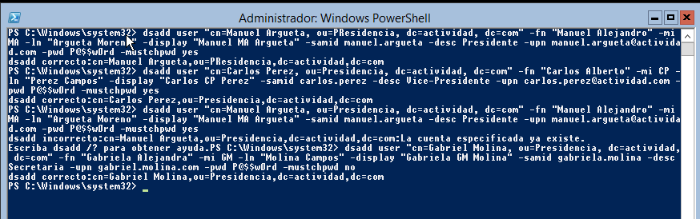Creación de los usuarios de Presidencia
* 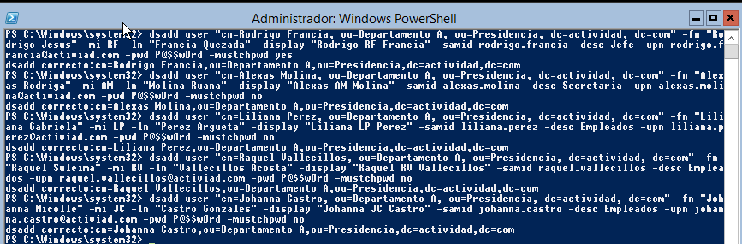Creación de usuarios para Departamento A
* 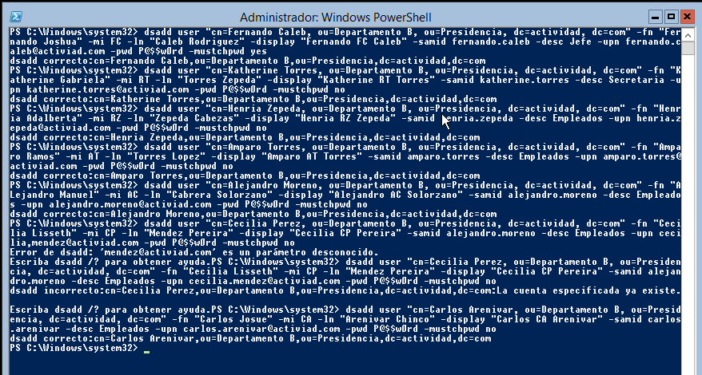Creación de usuarios para Departamento B
* 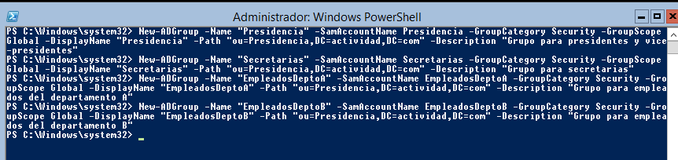Creación de grupos
* 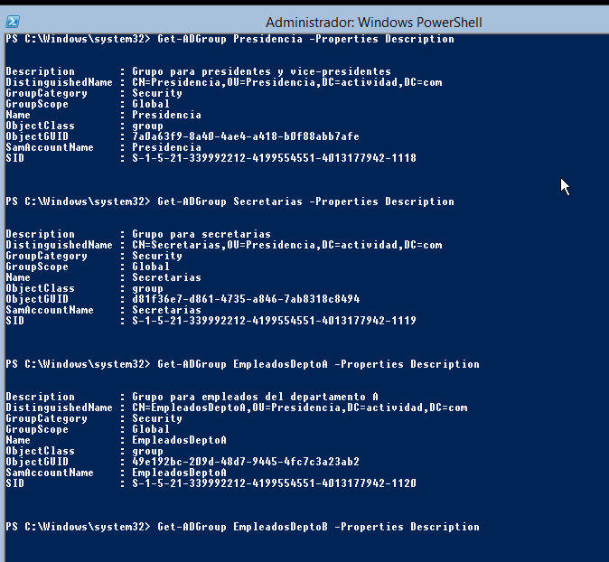Verificamos que los grupos fueron creados correctamente.
* 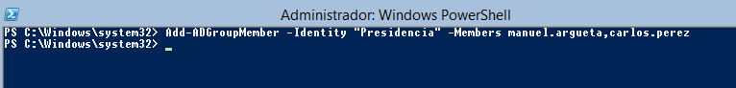Agregamos los usuarios que pertenecen al grupo Presidencia
* 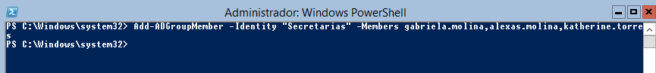Agregamos los usuarios que pertenecen al grupo Secretarias
* 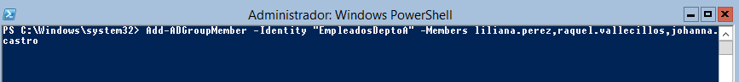Agregamos los usuarios que pertenecen al grupo EmpleadosDptoA
* Agregamos los usuarios que pertenecen al grupo EmpleadosDptoB



* Verificamos que los usuarios se ingresaron correctamente a sus respectivos grupos

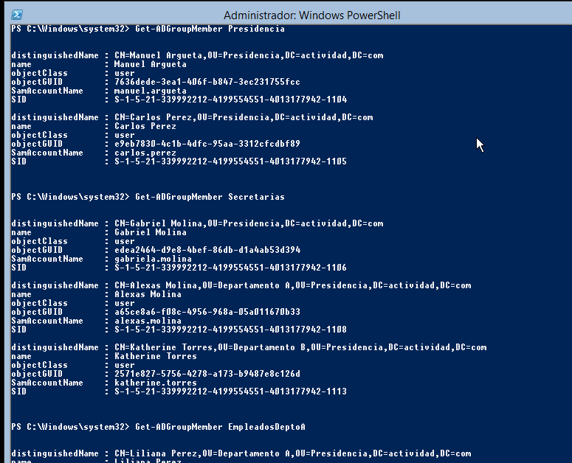

# Configuración del servicio DHCP

* 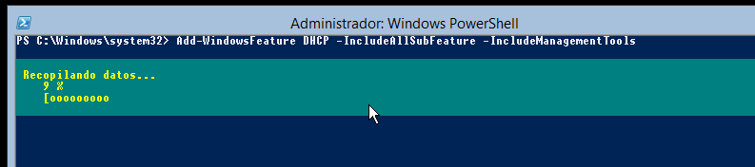Procedemos a instalar los recursos necesarios para la configuración de nuestro servicio DHCP.
* 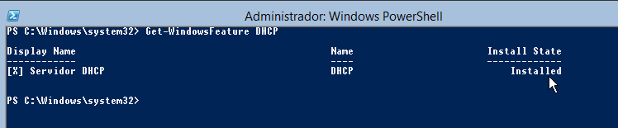Verificamos que el servicio se instaló correctamente.
* Procedemos con la creación de nuestro Scope.
* Creación de nuestro ExclusionRange